Управление образования
администрации города Соликамска Пермского края
Муниципальное автономное образовательное учреждение
дополнительного образования
«Центр детского творчества «Кристалл»
618542, Пермский край, г.Соликамск, ул.20 лет Победы, 185
тел.: 8 (34253) 3-02-14
е-mail: krist-club.solik@mail.ru сайт: kristall.solkam.ru

Всероссийский конкурс

«Моя малая родина: природа, культура, этнос»

Номинация «Эко-гид»

Водный туристско-экскурсионный маршрут

«Соленая линия»

Автор:
Радченко Елена, 8 класс
МАОУДО «ЦДТ «Кристалл»

Руководитель (педагог):
Евдокимова Евгения Павловна,
МАОУДО «ЦДТ «Кристалл»,
педагог дополнительного образования
1 категории

Соликамск, 2018
Водный туристско-экскурсионный маршрут «Соленая линия».
1. Постановка проблемы
Развитие внутреннего туризма, поддержка брендов очень важно для социально-экономической системы города Соликамска. Создание новых экскурсионных маршрутов, разработка современных интерактивных технологий экскурсионных квестов становится особенно актуальным в туризме.
Проблема, на наш взгляд, заключается в том, что, во-первых, всё больше детей с родителями предпочитают ездить отдыхать за границу и только малая часть семей интересуются и занимаются поездками местности, что снижает количество знаний у детей, количество участников знакомившихся с достопримечательностями малой родины;
во-вторых, на данный момент идёт подготовка в городе Соликамске к своему большому юбилею (600-летие города Соликамска), поэтому проблема ознакомления с природой с историко-культурным наследием региона необходимо решать уже сейчас, поэтому разработка водного туристического маршрут может этому способствовать в городе Соликамске.
Мы бы хотели, чтобы Соликамск развивался как самый комфортный город Прикамья, как центр международного туризма, культуры и спорта, чтобы здесь создавались условия для активного развития культуры, образования, предпринимательства, туризма с использованием.
Все материалы составлены по исследовательским работам и научным трудам краеведов Пермского края таким как, Н.М. Савенковой, Г.А. Бординских, М.В. Богданова, Ю.Е. Юдина.
2. Цель создания маршрута
Изучение, сохранение и поддержка историко-культурного наследия через создание нового эколого-туристско-краеведческого маршрута по р.Усолка, притягивающей внимание жителей и гостей города Соликамска, как к комплексу природного и культурного наследия.
3. Описание маршрута
Маршрут является уникальным для города как для Соликамска, Верхнекамья, так и в целом для Пермского края. Водный туристско-экскурсионный маршрут проходит по территории города Соликамска и Соликамского района по природному объекту реке Усолка, на берегах которой располагаются историко-культурные объекты:
От поселка Городище до микрорайона «Красное» города Соликамска по расстоянию маршрут занимает 6 км., по реке Усолка.
Данный маршрут можно пройти на туристических сплав-средствах таких как: байдарки, катамараны, плоты, лодки. Проходя данный маршрут можно попробовать взглянуть на историко-культурные объекты с иной стороны, не так как привыкли, обычно прогуливаясь по историческим улицам.
Нами разработан макет-карта водного туристического маршрута, а также экскурсия по данному маршруту.

3.1. Макет-карта водного туристического маршрута
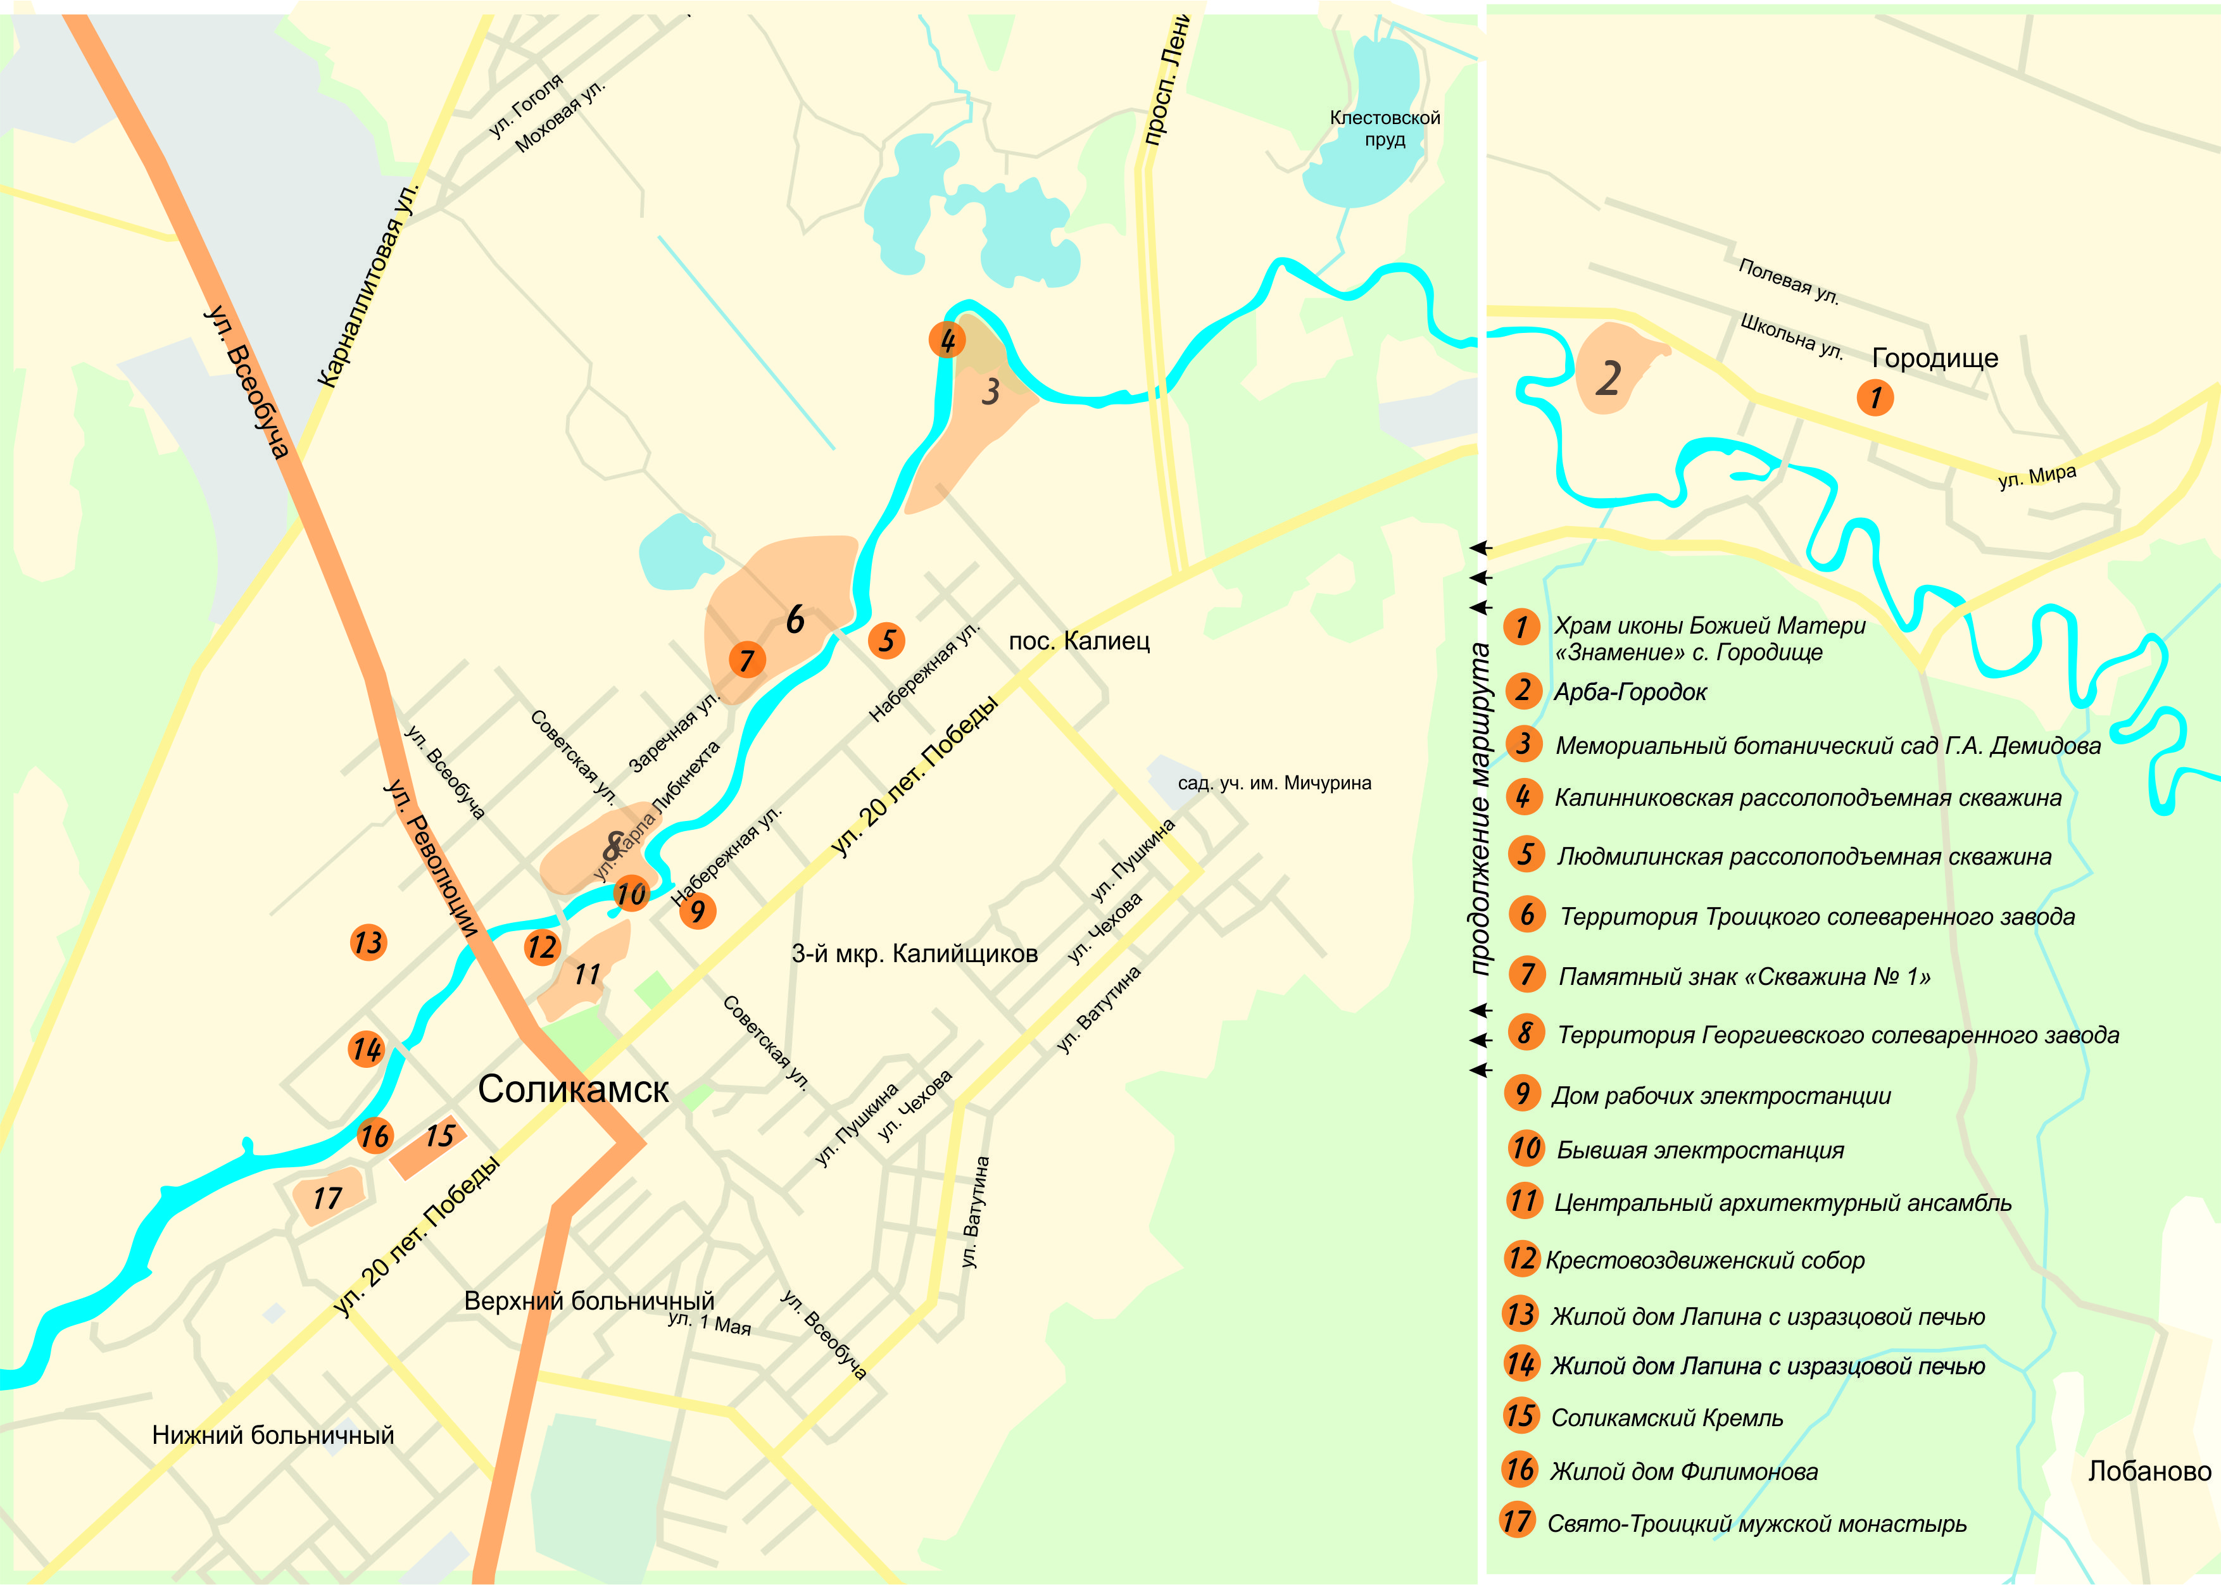

3.2. Экскурсия по водному туристическому маршруту
«Солёная линия»
Начало нашего маршрута начинается в селе Городище.
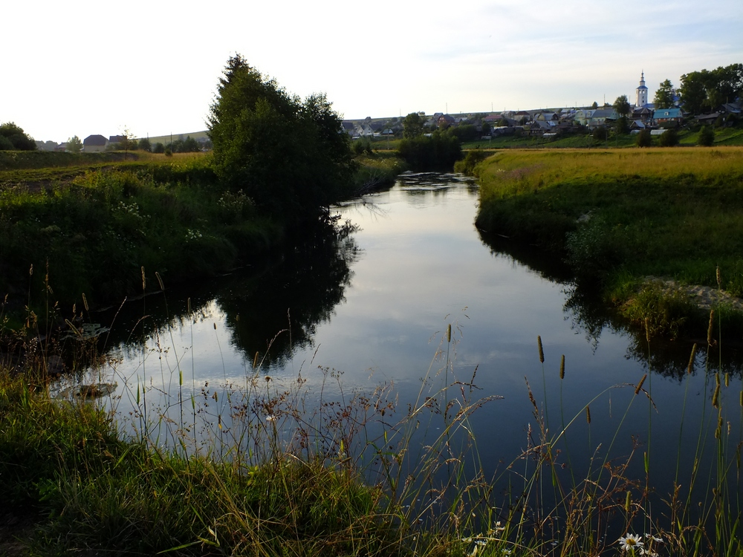
https://yandex.ru/images/search?text=городище%20соликамский%20район
Это один из самых старых населённых пунктов Соликамского района.
В переписи 15979 года на месте села упоминается деревня Бердниковская, Зубковская и Кулаковская, которые в начале следующего столетия были объединены в один погост Городище. В середине XVIII века село было центром волнений приписных крестьян на севере Прикамья. В селе находится Знаменская церковь, памятник архитектуры федерального значения. Построена в 1750 - 1758 годах. Она привлекает туристов не только своей архитектурой, но и тем, что в ней сохранился иконостас XVIII века. В 1940 году Знаменскую церковь закрыли, но уже в 1961 передали верующим.
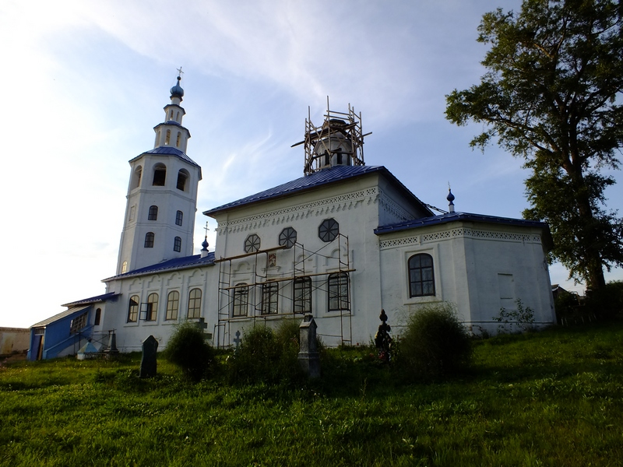
https://yandex.ru/images/search?text=городище%20соликамский%20район
Двигаясь дальше по маршруту неподалёку от села находится городище на Усолке. Этот памятник известен давно ещё XVII века, но изучен археологами только в 1980-1981 годах. Во время проведения археологических раскопок было установлено, что укрепленное поселение здесь существовало в X-XIV веках, это был крупный ремесленный, религиозный и торговый центр. Здесь располагаясь торговая фактория волжских булгар, самая северная в Прикамье. Городищ соотносят с городком Ибыр (Арба), упоминаемым в арабских летописях.
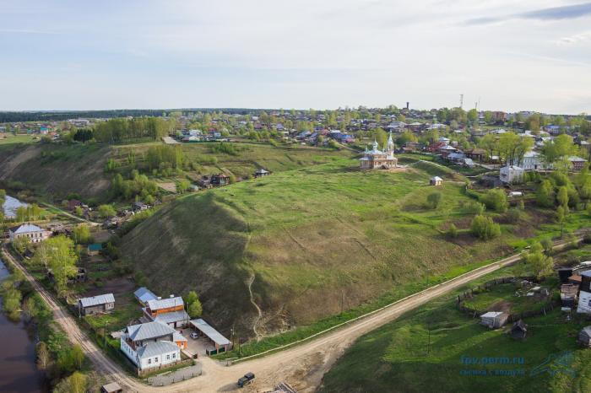е
https://yandex.ru/images/search?pos=19&img_url=https%3A%2F%2Flh5.googleusercontent.com%2F-wIntznpPyb8%2FU7OXA2-q7fI%2FAAAAAAAAlmA%2Fz rbHn1NH54%2Fs1920%2FDSC01446.jpg&text=арба%20городище%20соликамск&rpt=simage
В трудах арабских ученых и путешественников при описании страны Вису и страны Чулыманской нередко можно встретить упоминание городка Ибыр. Причем его упоминание всегда связано с торговлей. Городок этот долгое время играл важную роль в торговых операциях. Впервые он упоминается в 925 году, последний раз — в XIV веке. Исследователи раннесредневековой истории Верхнего Прикамья высказывали разные предположения по поводу местонахождения этого городка. Пермский историк профессор А. М. Белавин первоначально локализовал городок Ибыр на месте расположения Соломатовского городища на р. Усьве. Но в более поздних работах он локализует городок Ибыр на месте расположения городища Ид-накар на р. Чепце. Ученый-историк из Ижевска И. Ю. Пастушенко считал, что городок Ибыр, возможно, находился на месте современного Саинско-Бартымского археологического комплекса на р. Сылве. Для подтверждения своих гипотез ученые использовали следующие критерии: во-первых, на указанных городищах (поселениях) среди находок большой процент составляли предметы булгарского происхождения, а, как известно, арабы всю торговлю с северными народами вели через булгарских купцов. Во-вторых, исследования показали, что городища отличались своими размерами, системой укреплений и планировкой, что позволило видеть в них характерную для раннефеодальных городов трехчленную структуру: цитадель (детинец), внутренний город (крепость) и внешний город — неукрепленный посад. Страна Чулыманская. Страна Вису.
Далее туристы отправляются по маршруту по реке Усолка. Следующий историко-культурный объект, который нам встречается по маршруту это первый в России частный ботанический сад.
Ботанический сад.
Мемориальный ботанический сад Г. А. Демидова — это первый в России частный ботанический сад, основанный уральским промышленным предпринимателем Григорием Акинфиевичем Демидовым в 1730-е гг. в селе Красное под г. Соликамском.
Датой закладки ботанического сада принято считать лето 1731 года.
Благодаря активному сотрудничеству с отечественными и зарубежными ботаниками (в частности, с такими учеными-натуралистами, как Карл Линней и Георг Стеллер), Демидову удалось собрать поистине уникальную коллекцию, включавшую в себя не только характерные для Урала и Сибири деревья и кустарники, но также множество теплолюбивых растений из тропических и субтропических зон планеты: кофе, кактусы, алоэ, агавы, амариллисы, канны, гиацинты, ананасы, олеандр, лавр, мирт, лимон, банан.
В 1761 году, после смерти Григория Демидова, сад перешел во владение к его старшему сыну, Александру. С его помощью братом Григория Демидова, Прокофием, была перевезена значительная часть образцов (семена редких растений) в имение Нескучное в Москве, где был впоследствии создан один из главных пейзажных парков России.
Покупка сада местным предпринимателем А. Ф. Турчаниновым в 1772 году не привнесла никаких положительных изменений в дальнейшем его развитии. После смерти заводчика ботанический сад постепенно приходил в упадок, а в 1810 году прекратил свое существование.
В настоящее время мемориальный ботанический сад Г. А. Демидова был воссоздан дендрологом-энтузиастом А. М. Калининым в 1994 году, чья личная коллекция составила основу современной экспозиции. Сад является членом Совета ботанических садов Урала и Поволжья и Совета ботанических садов России. Здесь проводятся работы по интродукции растений, изучению биологического разнообразия флоры Урала, сохранению генофонда редких и исчезающих видов растений. В настоящее время коллекция древесных растений насчитывает свыше 400 видов, форм и сортов растений. Цветочно-декоративные растения представлены 700 таксонами. Наиболее крупными являются коллекции гладиолусов, георгин, флоксов, пионов, ирисов, нарциссов, лилий.
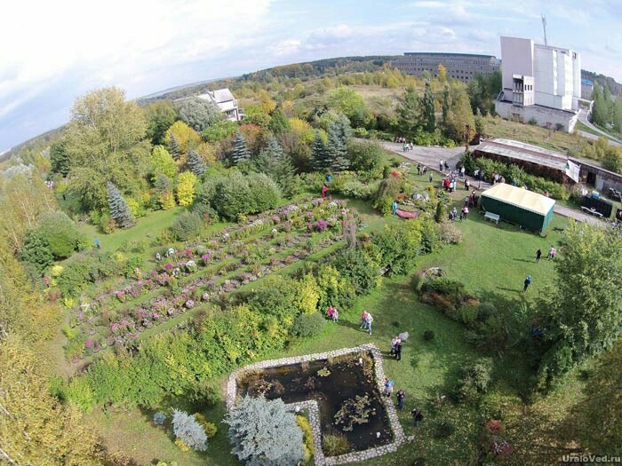
https://yandex.ru/images/search?pos=26&img_url=https%3A%2F%2Furaloved.ru%2Fimages%2Fhistory%2Fsolikamsk%2Fsolikamsk-bot-sad-8.jpg&text=ботанический%20сад%20демидова%20соликамск&rpt=simage
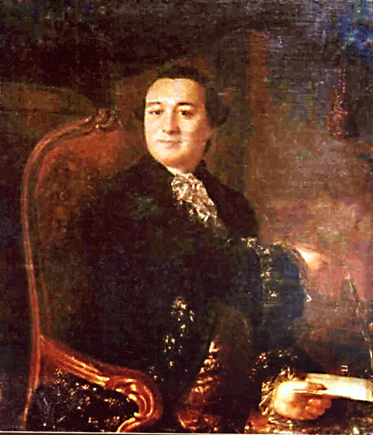 https://yandex.ru/images/search?pos=23&img_url=https%3A%2F%2Fds04.infourok.ru%2Fuploads%2Fex%2F021d%2F000f1d4c-4ef836a9%2F640%2Fimg9.jpg&text=меценат%20демидов%20биография&rpt=simage
Григорий Акинфиевич Демидов русский ботаник, предприниматель, меценат из рода Демидовых.
Продолжил дело отца, Акинфия Никитича, основал Тисовский (в 1736 году) и Бисертский (в 1761 году) заводы. Известен как создатель первого в России частного ботанического сада под Соликамском и как корреспондент шведского учёного Карла Линнея.
Григорий эффективно занимался управлением заводами. По состоянию на 1742 год в Соликамске из 48 солеварниц в собственности Демидова были 14 варниц. Оставаясь в тени истории Григорий Акинфиевич сделал много полезного для семьи: добился разделения наследственного имущества между братьями, дал своим детям отличное образование. Три сына в течение десяти лет совершали научное путешествие по Европе, получая знания в различных отраслях. Инвестиции в десятилетнее образовательное путешествие детей составили 58.000 рублей по ценам XVIII века. Благодаря Демидову была сохранена коллекция Георга Стеллера, состоящая из 80 растений. 11 марта 1748 года Демидов лично передал их в Академию Наук в Петербурге.
Выйдя на берег ботанического сада, находится следующий исторический объект это Калинниковская скважина. Названа она в честь первых известных солеваров, которые около 1430 года из-за слабости рассолов перенесли солеваренный промысел с реки Боровая на реку Усолка.

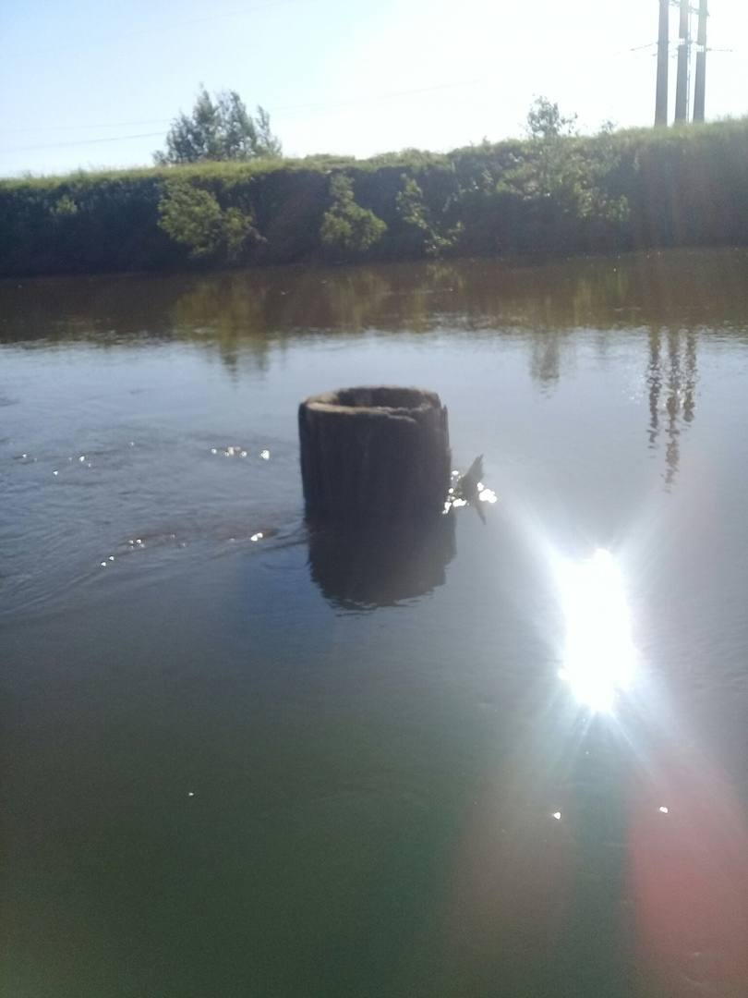 https://yandex.ru/images/search?pos=1&img_url=http%3A%2F%2Fimg.2r.ru%2Fgeo_objects%2Fthumbs%2F570x380%2F2015%2F08%2F1d31be2fb5441799d58f41827b7f522c.jpg&text=калинниковская%20скважина&rpt=simage
Добыча соли в районе Соликамска имеет давнюю историю. Её выпаривали из родников ещё во времена Родановской культуры (начиная с IX века). А в начале XV столетия братья Калинниковы, посадские люди из Вологды, основали солеварни рядом с нынешней деревней Верх-Боровая. В 1430 году они перенесли их уже в окрестности нынешнего Соликамска, так как рассолы здесь были богаче.
С приходом русских рассол начали добывать из скважин, которые называли трубами. Первоначально рассол поднимали небольшими бадьями (этот процесс запечатлён на гербе Соликамска), затем использовали штанговый насос, для размещения штанг которого над устьями труб устанавливали четырёхугольный сруб рассолопоподъёмной башни. Изначально насос приводился в движение с помощью лошадей, а с XIX века стали использовать паровой двигатель. Затем поднятый рассол какое-то время отстаивался в соляных ларях и выпаривался в варницах.
Как делали рассолоподъёмные скважины? Вначале копали небольшой шурф и в него устанавливали матицу или матичную трубу, которая имела внутренний диаметр 40-50 см, толщину стенок порядка 10 см и длину до 24 метров. Изготавливалась из толстого соснового бревна. Дальше бурение шло ударно-поворотным способом. Сначала в них опускали обсадные, а затем и веслые трубы. Самый нижний интервал не обсаживался - там собирался рассол. Проходка скважин была делом нелёгким и, как правило, они проходились по нескольку лет. Это был самый дорогой элемент производства соли
Глубина скважин обычно не превышала 100 метров. Рассол добывали, выщелачивая прослои каменной соли в нижнепермских соленосных отложениях - так называемой переходной пачки соляно-мергельной толщи (Соликамская свита Уфимского яруса) и из покровной каменной соли(Березниковская свита Кунгурского яруса).
Солеварение в Соликамске развивалось довольно успешно, хотя начиная с XVII века основной объём соли производили в Усолье и окрестностях (Лёнва, Дедюхин). Со временем наблюдается некоторый спад производства. В 1818 году в Соликамске вообще не остаётся действующих варниц. Правда через некоторое время производство соли вновь было восстановлено. В Соликамске действовали 2 солеваренных завода - Георгиевский и Троицкий (принадлежал известной семьи Рязанцевых). От первого остались только старые фотографии, а от второго самая известная рассолоподъёмная скважина - Людмилинская.
Людмилинская скважина.
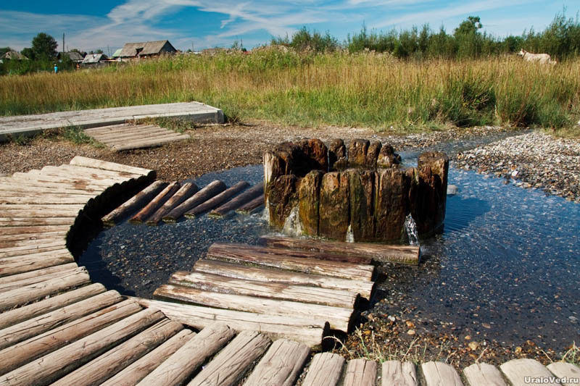
https://yandex.ru/images/search?text=людмилинская%20скважина%20соликамск
Работнику завода – Николаю Рязанцеву - было поручено прорубить скважину с целью определения расположения солевых пластов. Роботы проводились в 1906 году на глубине 98 метров была обнаружена жёлтая соль с красными прожилинами. Она была горькой на вкус и была не пригодной для выборки. Скважина была оценена в 6 тысяч рублей, за 1 градус 250 рублей.
Что касается георгиевского завода, то в настоящее время от него ничего не осталось кроме, старых фото.
В очерке истории солеварения Пермской губернии А.А. Самоседский писал, что в 1866 году в период обследования соликамских промыслов часть принадлежала Городскому обществу под названием "Георгиевского Промысла", а другая часть под названием "Троицкого", находилась в доссесионном владении А.И. Дубровина. Горожане называли Георгиевские промыслы нижним заводом, Троицкие-верхним. Граница между промыслами проходила у речки Уфимки, о чём свидетельствует запись на плане солеваренных промыслов города Соликамска, снятом в 1867 году землемером И.И. Наумовым.
Ну, а мы двигаемся дальше по нашему маршруту на катамаране и приближаемся к большому уникальному Архитектурному ансамблю. В его состав входит: Троицкий собор, Соборная Колокольня, Дом Воеводы, Богоявленская церковь.

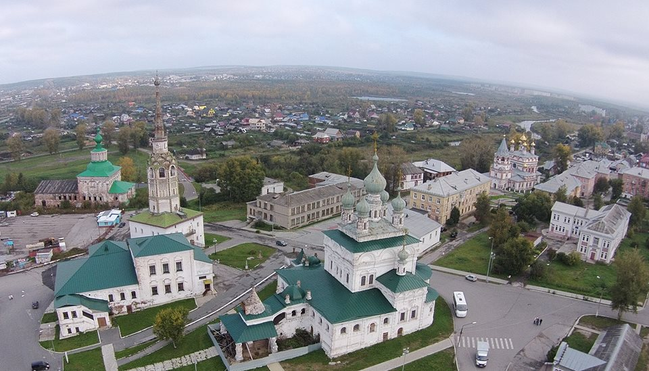 https://yandex.ru/images/search?text=центральный%20архитектурный%20ансамбль%20соликамска

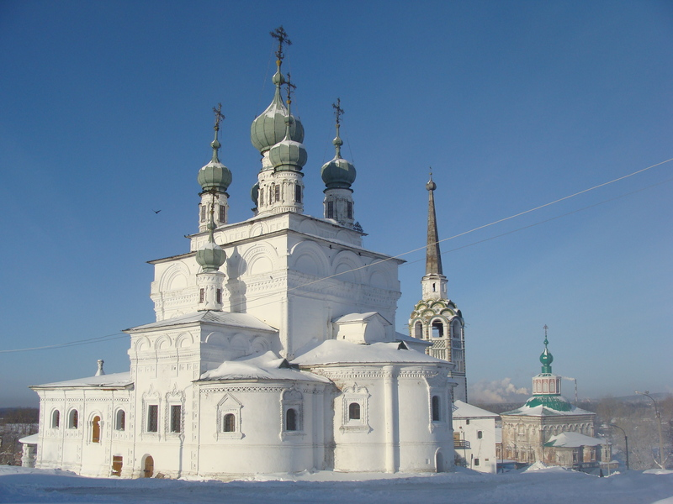
https://yandex.ru/images/search?text=троицкий%20собор%20соликамска
Троицкий собор
Собор был расположен в центральной части города, видимо, на месте стоявшего ранее деревянного. Собор расположен на пригорке, у его западного крыльца начинается крутой спуск к торговой площади, а северного крыльца — более пологий спуск. Вдоль этого спуска в непосредственной близости от собора расположен ансамбль церковных зданий: колокольня, совмещенная с административным зданием, Рождественская церковь с Воскресенским приделом, в некотором отдалении, внизу, ближе к реке Усолке стоит Крестовоздвижеский собор. От этого ансамбля на восток в старину уходила Бабинова или «Государева Верхотурская дорога», которая вела от Соликамска в Сибирь и до изыскания более удобных путей, проходящих через Екатеринбург, была основной дорогой в Сибирь. На этой дороге расположены кирпичные палаты воеводы и церковь Богоявления. В старину, когда застройка была невысокой, они визуально входили в центральный ансамбль Соликамска. Собор — летний. Здание построено на высоком сводчатом подклете («рундуке»), который использовался как складские помещения. Конструкция здания в основном традиционная. Высокая центральная бестолбная часть завершается пятью главами с одним световым и четырьмя глухими барабанами. Алтарь трехчастный, невысокий. Приделы ниже основного храма, имеет по одной главе. Храм имеет обширную обходную сводчатую галерею, по ширине равную храму с приделами. Своеобразие храму придают обширные крыльца, которых, вероятно, было три, но южное крыльцо не сохранилось. Ступени сохранившихся западного северного крылец выходят на склоны и как бы продолжают линию косогора. Центральное помещение освещается через центральный барабан и окна западного фасада, расположенные над галереей.
Храм в целом очень пропорционален. Низкие кровли приделов и алтарей не заслоняют центрального объёма. Изящные сдвоенные пилястры расчленяют его плоскости на три равные доли, заканчиваются эти плоскости ложными полукруглыми закомарами. Это традиционное решение подчеркивает устремленность здания вверх. Завершаются стены плоским постаментом, на котором собственно и стоят барабаны. Этот, не бросающийся в глаза, постамент придает зданию еще большую устремленность вверх. Декоративная обработка барабанов органично подчеркивает их легкость. Наличники окон, разнообразные по рисунку смотрятся яркими декоративными пятнами на фоне белых стен. Необычными являются небольшая палатка в виде бочки, расположенная над алтарём и вход в подклет со стороны алтаря.
Богато украшенные крыльца с лестницами связывают здание с окружающим ландшафтом. Северное крыльцо удивляет сочетанием шатровой кровли с перекрытием в виде массивного куба. В элементах оформления просматриваются черты деревянного зодчества, например, выполненные в кирпиче подобии деревянных балясин.Особенно украшают крыльцо двойные окна с висячими гирьками. Дополняют декоративный характер украшения из поливных полихромных изразцов, изображающих птиц. Они изготовлены в г. Орле на Каме.
Главное, западное крыльцо храма не имеет аналогов в русской архитектуре. Оно очень широкое на массивных столбах, которые поддерживают низкий свод. Характерным для Соликамска является жучковый орнамент ажурного кирпичного фриза, который также применен в Сретенской церкви в Гороховце (1689 г.).
Соборная Колокольня.
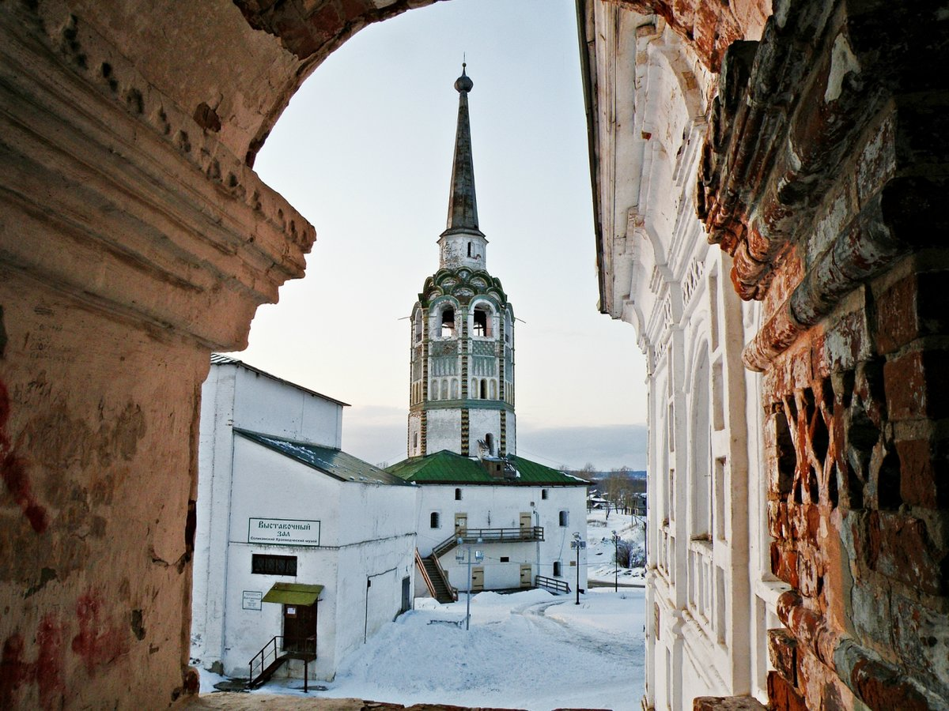
https://yandex.ru/images/search?text=соборная%20колокольня%20соликамск
Соборная колокольня занимает ведущее место в силуэте Соликамска, став его символом. Относится к соборам Троицкому и Крестовоздвиженскому, являясь их звонницей. Разрешение на строительство Соборной колокольни соликамцы получили в 1713 году. Средства для этого в городе были. Еще в 1688 году, когда строился Троицкий собор, на его возведение из казны было выделено 200 рублей. Часть этих денег не была освоена и, спустя годы, пошла на строительство колокольни. Высота всего сооружения от основания до креста — 60 м. Первоначально Соборная колокольня была ниже — заканчивалась не шпилем, а главкой с крестом. В 1837 году ее заменили высоким деревянным шпилем. Площадка звона Соборной колокольни открыта. По описи 1875 года, на ней было 12 колоколов. Самый большой весил 35 пудов — 5, 5 тонн. С великим трудом, с помощью блоков, его подняли на такую высоту. Маленькие вестовые колокола весили по 20 фунтов — 8 кг. Один из средних колоколов, весом 165 пудов — 2, 5 тонны — был отлит соликамским мастером Василием Пятелиным, о чем гласила надпись на нем. Колокола были сброшены и отправлены в переплавку после закрытия храмов в 1930 году.
Здание «палат» двухэтажное на высоком подклете. В разное время в нем располагались воеводская канцелярия, магистрат, городская дума, духовное правление, суд. Здесь бывали интереснейшие люди: доктор медицины Д.Г. Мессершмидт, по заданию Петра I изучавший Сибирь, участники Камчатских экспедиций, историограф русского флота В.Н. Берх, ссыльные князья В.В. Долгорукий, А.Д. Меньшиков, граф Р. Левенвольде. Многие, ехавшие в ссылку в Сибирь и из Сибири, должны были отмечать подорожные документы в воеводской канцелярии.
С фасадной стороны здания видны два этажа, со стороны Усолки из-за подклета кажется, что их четыре. В подклете восемь помещений, каждое — со своим выходом. Первоначально их было девять — фасадная стена, уходящая ныне в глубь земли, имеет еще одну дверь. С течением времени земля осыпалась, сдвигалась и поглотила ее под собою. И никто бы не узнал о том помещении, если бы в 1839 году соликамцы не предприняли поиск подземных ходов.
Существовала легенда, будто кто-то, умирая, поведал тайну, что в одном из тех ходов скрыта бочка с золотом. Поиски той бочки и подвигли горожан заняться раскопками. Золота не нашли, равно, как и ходов. Но, подкопавшись к стене, обнаружили дверь со ржавым замком. Отворив ее, увидели небольшое сводчатое замусоренное помещение. Из-за боязни обвала земли, яму снова забросали и утоптали. Так подклетных палаток осталось восемь.
Благодаря оригинальному архитектурному приему получился уникальный исторический объект, который простоял на неустойчивом грунте свыше 300 лет. За это время колокольня успела побывать в различных ипостасях – как церковная звонница, городское правление и суд. С середины XX века здесь разместился филиал городского музея.
Интересно посмотреть архитектурный декор колокольни. В декоре мы можем увидеть характерные черты архитектуры XVII века – богатая декоративная отделка, пояс кокошников выше звонницы и характерный шатер. Данные архитектурные решения подчеркивают красоту колокольни и придают ей торжественный вид. Сегодня, на колокольню проводятся групповые экскурсии, во время которых производится подъем на звонницу.
Дом воеводы.
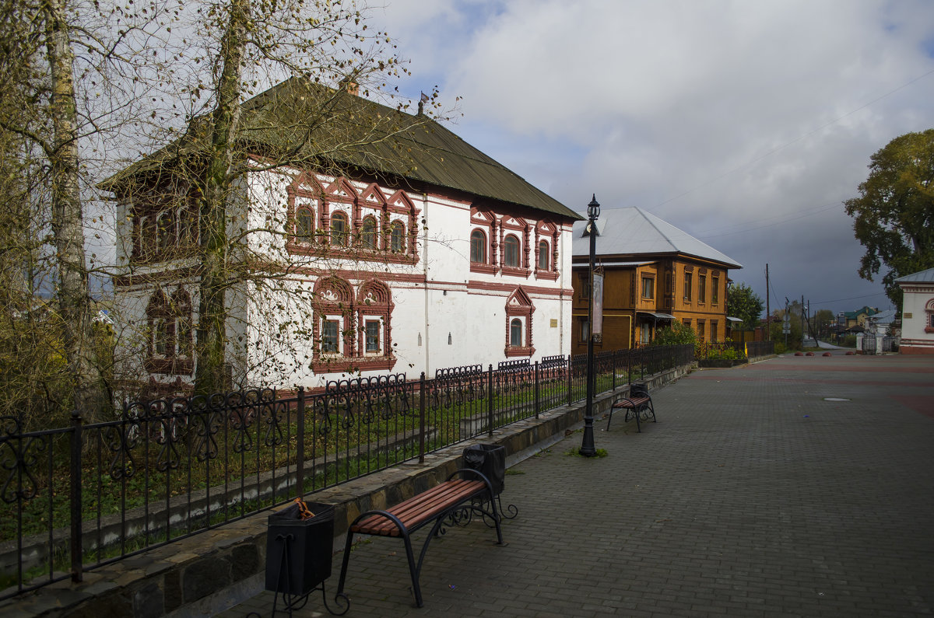
https://yandex.ru/images/search?text=дом%20воеводы%20соликамск
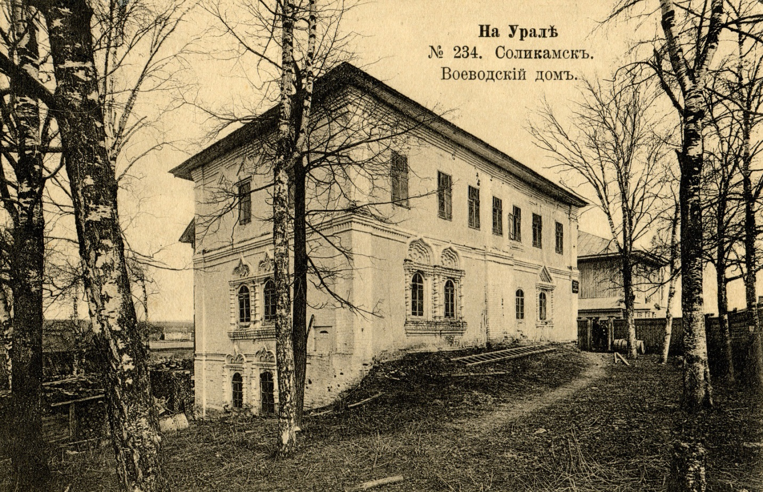
Первоначально, дом воеводы был деревянный, и размещался в пределах крепости. Большой пожар 1672 года в Соликамске уничтожил большую часть города, в том числе и крепостные стены с деревянным домом воеводы. Соликамцы обращаются с челобитной к царю Алексею Михайловичу с просьбой о постройке нового дома. И 27 сентября 1673 года получают грамоту на постройку в Соликамске нового, каменного дома Воеводы. Однако строить дом Воеводы в Соликамске начали только через 15 лет, после того как смогли восстановить другие необходимые для жизни города здания.
Дом воеводы в Соликамск построили в 1688 году, и это единственное гражданское здание XVII века на Урале, дошедшее до наших дней. Здание строилось при воеводе Иване Головине, при котором были построены другие значимые для города сооружения. Дом воеводы использовался как жилой дом, также в нем размешалась администрация воеводы. Первоначально, дом был построен в один-два этажа. К реке Усолке здание выходило 2 этажами, а к южной части Соликамска – одним. Второй (третий) этаж дома воеводы был надстроен в 20-е года XVIII века, тогда же здание приобрело современный облик.
Для посетителей дома воеводы интерес представляют внутристенные ходы, являющиеся уникальным примером конструкции оборонительного характера. На самом деле, отдельно, дом воеводы вряд ли смог выдержать осаду. Толстые 2-х метровые стены дома и внутристенные ходы – дань архитектуре XVII века, и не имели большого практичного значения. Так, бойницы, находившиеся во внутристенных ходах – это осветительные окна, а не боевые элементы дома. В полной мере гражданский характер здание подчеркивается в декоративном оформлении фасада.
Дом воеводы имеет черты стиля барокко, явно просматривающемся на западной и южной части здания. Оригинальное архитектурное решение каждой из 4-х частей здания придает ему еще больший вес и внушительность. Несмотря на свои небольшие размеры (12 на 16 метров) дом воеводы не выглядит маленьким. В то время это был один из самых крупных гражданских домов в Соликамске. Расположенный в центре города, напротив Богоявленской церкви, дом во многом перекликается с архитектурой храма. Дом воеводы имеет традиционную для Руси трехкамерную планировку, когда две палаты соединялись сенями в центре. Роль сеней играют коридоры, соединенные небольшими внутристенными лестницами. С северной стороны, дом воеводы имеет небольшой уступ, скорее всего, предназначенный для большей устойчивости здание на вязком соликамском грунте. И, важно заметить, что за более чем 3-х вековую историю, здание практически не осело. Это говорит о высоком уровне мастерства людей, строивших дом воеводы.
Важная часть историй дома воеводы связана с подземными ходами. По рассказам, подземные ходы вели к Богоявленской церкви и далее в Кашкин лес. Также, ходы вели к соборной колокольне и к реке Усолка. Система ходов служила для спасения в случае нападения, однако по своему прямому назначению никогда не использовалась. Впервые, попытки отыскать ходы предпринимались в 70-е годы XVIII века, при воеводе Алексее Борисове. Однако уже в 1781 году, с образованием Пермской губернии, Соликамское воеводство упраздняют, теперь город становится центром Соликамского уезда. Хозяином дома становится соликамский промышленник Максим Суровцев, богатейший житель города.
XIX веке после семьи Суровцевых, домом владели губернский секретарь Плотников и земский судья Карнаухов. В 1872 году дом воеводы купила Соликамское земство для размещения здесь больницы и аптеки. В 80-х годах в доме воеводы разместилась тюрьма, находившаяся здесь до революции. С 1929 года дом передали в ведение Соликамского музея, однако окончательно музей разместился в здании с 1947 году. С этого времени основной экспозицией является «Интерьер приказной избы XVII века», рассказывающий о деятельности воеводы в городе Соликамск.
Богоявленская церковь.
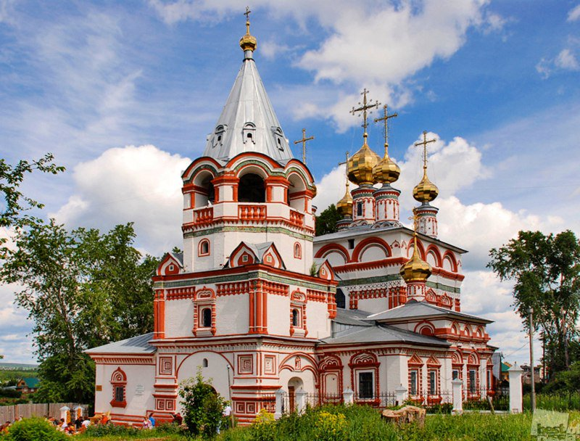
https://yandex.ru/images/search?text=богоявленская%20церковь%20соликамск
Богоявленская церковь замыкает центральный архитектурный ансамбль Соликамска и является одной из наиболее интересных в городе. Церковь была построена в 1687-1695 гг. на месте сгоревшей деревянной церкви. Строительство церкви осуществлялось одновременно со строительством главного храма Соликамска - Троицкого собора. В 1695 году сразу после завершения строительства пожар уничтожил главы и кровлю. В течение XVIII столетия храм ремонтировался после пожаров около десяти раз. Во второй половине XVIII века на средства соликамского купца Максима Суровцева колокольня была надстроена, что вызвало просадку грунта. В 1938 году в связи с этой просадкой колокольня была разобрана, а в 1944 году вместо надстройки по проекту архитектора Ф. М. Тольцинера был построен деревянный шатёр, прообразом которого явился каменный шатер расположенной вблизи колокольни Преображенской церкви. В Советскую эпоху в храме разместили филиал городского музея, благодаря чему здание сохранилось сравнительно хорошо. Сохранился иконостас церкви и её роспись.
Фасады Богоявленской церкви украшены богатым декором. Широкие лопатки скрепляют углы двухсветного четверика главного храма, на уровне верхнего ряда окон они переходят в пучки тройных полуколонок с шаровидными вставками. Подчеркивание углов здания связывается с традициями деревянной архитектуры, они напоминают рубку углов «в обло».
Спаренные полуколонки размещены в простенках между окнами. Килевидные кокошники окон украшены каменными снежинками. Стены декорированы трехрядным поясом, состоящим из балясин, жучкового орнамента и ленты муравленых изразцов с изображением птиц, ваз и цветов. Такие же изразцовые ленты повторяются на барабанах храма и на восьмерике колокольни.
Северный вход обрамлен арочным порталом, искусно украшенным полуколонками, жгутиками и плетенкой. Над входом дуги из бусин и лимонных кружков, на колонках по краям — ребристые подобия тыкв. Главный вход выглядит более сдержанно, но не менее нарядно.
Внутреннее убранство храма соответствовало его внешней пышности. Исследователь прошлого В.Н. Берх отмечал в 1821 году: «Храм сей заслуживает особенное внимание по весьма пристойному украшению, множеству жемчуга и образам редкой живописи. В одном приделе есть несколько образов со вставными в средине крестами серебряными и резными из дерева». Ему вторил в 1839 году П.И. Мельников-Печерский: «Оклады икон, находящихся в этой церкви, очень богаты».
Резной многоярусный тябловый иконостас с уникальным собранием икон XVII — XIX веков сохранился — единственный в Верхнекамье — почти без изменений до настоящего времени. Часть икон в нем относится к Строгановской школе письма. Замечательны образа местного ряда: храмовый — «Богоявление», житийные — «Климента папы Римского», «Пророка Илии», «Георгия Победоносца», икона «Похвала Богородице». Не менее интересен Деисус из восьми спаренных икон и образа двух Праздничных рядов. Иконостас украшен деревянной позолоченной резьбой, изображающей ангелов, фантастические растения и фрукты. Композиционным центром иконостаса являются резные царские врата с изображениями евангелистов и храмового события — Богоявления. Венчает иконостас деревянное скульптурное распятие.
Также сохранилась и реставрирована настенная и купольная роспись: сцены «Преображения Господня», «Крещения Господня», «Благовещения», «Поклонения волхвов». В притворе храма во всю стену изображение Голгофы, распятие с предстоящими.
Иконостас удалось сохранить благодаря замыслу музейщиков. Богоявленская церковь была действующей до 1933 года. Ее, как и все другие храмы города, должны были закрыть и разорить. 6 декабря 1933 года директор музея обратился в Комитет по охране памятников старины: «В ближайшее время Соликамским горсоветом Уральской области будет закрыта Богоявленская церковь, памятник зодчества 17 века, находящийся на учете Главнауки. Основные наружные детали памятника сохранились довольно хорошо. Кроме того, в нем, в числе имущества, имеется 60% предметов, одновременных с эпохой постройки памятника. По этим соображениям, мы считаем совершенно целесообразным и необходимым поставить вопрос об объявлении этого памятника музеем, на предмет сохранения его в полной неприкосновенности со всем имуществом, включая и колокола. И сдать его на хранение в Соликамский музей». Комитет поддержал обращение, и в 1934 году Богоявленская церковь была передана музею. Но накануне передачи все-таки сбросили колокола. Внутреннее убранство осталось целым. Так был спасен иконостас.
В 1943 году, по Постановлению Московской Патриархии и по согласованию лично со Сталиным, было разрешено открыть ряд храмов в стране. В 1945 году вновь начата церковная служба в Богоявленской церкви. Храм оставался действующим до 1962 года, когда его опять закрыли и передали музею. Тогда в нем временно разместили отдел природы с диорамами флоры и фауны Верхнего Прикамья. Во Владимирском приделе был устроен планетарий, в котором проводились сеансы по астрономии и освоению космоса — в год 340-360 сеансов.
Одновременно с работой музея велась закрытая реставрация иконостаса главного храма. Началась она в 1956 году и продолжалась до 1985 года. За этот период проведена полная реставрация икон и настенной росписи. В 1985 году здание церкви было отремонтировано снаружи и побелено, в соответствии с первоначальными замыслами строителей храма: стены белые, декор терракотовый.
С 1989 году в Богоявленской церкви открыт отдел, позднее преобразованный в филиал, Музей древнерусского искусства, открыт доступ к иконостасу, оформлена экспозиция «Художественная культура Прикамья конца 17 — начала 18 веков», в 2007 году смененная выставкой «Мир иконы».

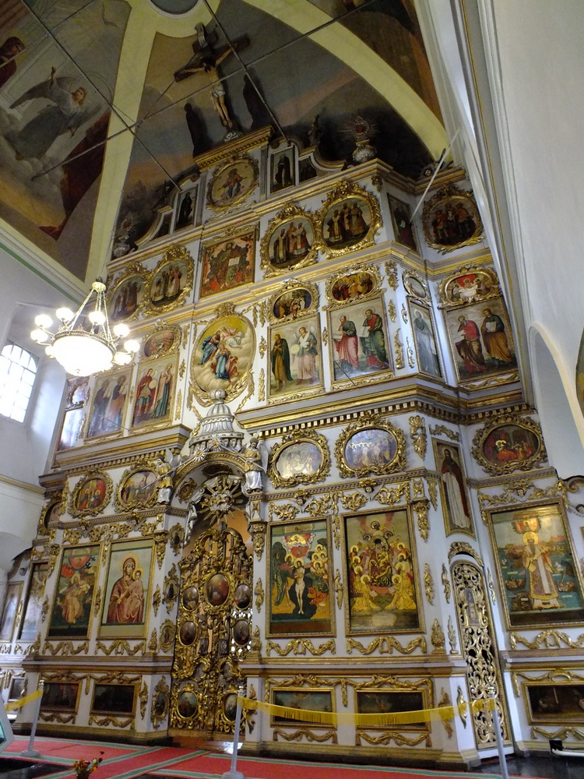

Туристы вновь переходят в сплав средства и идут ниже по водному маршруту, далее нам встречается ещё один историко-культурный объект – это Мост Влюблённых.
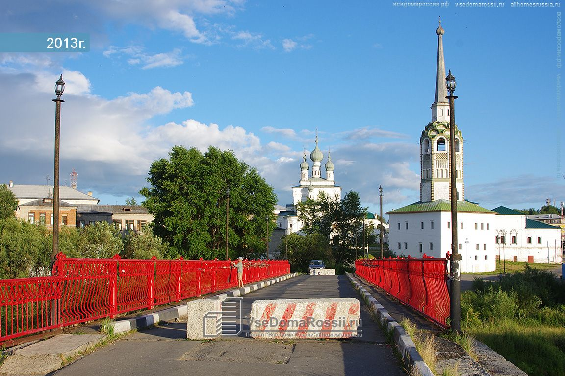
https://yandex.ru/images/search?text=мост%20влюбленных%20соликамск
Мост влюбленных в Соликамске - пешеходный мост, к перилам которого молодожены прикрепляют замки в знак любви и верности друг другу.
Высокие срубные мосты через Усолку составляли немаловажную часть художественного образа города. Мосты были как проездные, так и пешеходные. Один из мостов-Нижний-в XIX веке назывался Поцелуевым и располагался рядом с современным автомобильным мостом.
Он построен в последней трети XVIII века. Название было дано влюблёнными, предпочитающими прогуливаться по нему.
Спроси соликамца, слышал ли он про Поцелуев мост, наверняка получишь ответ: «Конечно! Это мост с замками. Мост, куда приезжают молодожены». При этом имеется в виду мост на улице Всеобуча. Но посмотрите на фотооткрытку начала ХХ века. Что видите? Название читается однозначно, место узнаваемо. И это не тот мост.
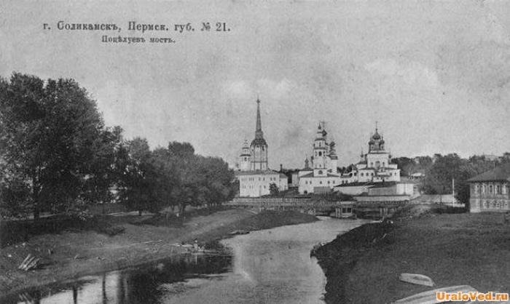
Мост на улице Всеобуча, которая до революции называлась Никольской, существовал всегда. Именовался он Большим и был главным проездным в заречную часть города и дальше, в Чердынь. Лет пятнадцать назад он получил неофициальное название Моста Влюбленных, став одним из примечательных объектов посещения свадебных кортежей. Вероятно, по смысловому родству названий, с течением времени его стали путать с Поцелуевым. Чтобы разобраться, вернемся в прошлое.
Настоящий Поцелуев мост, тот, который мы видим на открытке, находился на улице Александровской (сейчас – Революции), поэтому официально считался Александровским. Начинался он от торговой площади и был самым длинным из соликамских мостов, проходя над рекой в двух местах – у его дальнего конца Усолка делала крутой изгиб.
По воспоминаниям, еще в XIX веке мост облюбовали парочки, и тогда его назвали Поцелуевым. Он стал символом юношеской любви, взросления. На нем назначали свидания. Младшие гимназистки с замиранием ждали, когда их пригласят «на мост». И многие потом всю жизнь вспоминали свой первый поцелуй над водой. Это романтичное объяснение.
По другой версии, первично было название, а потом уже соликамцы его оправдали. Оно было связано со знаменитым Поцелуевым мостом в Петербурге, рядом с которым находился трактир «Поцелуй». Наш длинный мост тоже когда-то вел к заречному трактиру и, по аналогии со столичным, вполне мог получить свое наименование. К ХХ веку от трактира даже воспоминания не осталось, и название толковали конкретно, без сомнений.
Далее двигаясь по маршруту, с правой стороны русла реки Усолка нам встречается ещё один исторический объект - Дом купца Лапина Ивана Савича.
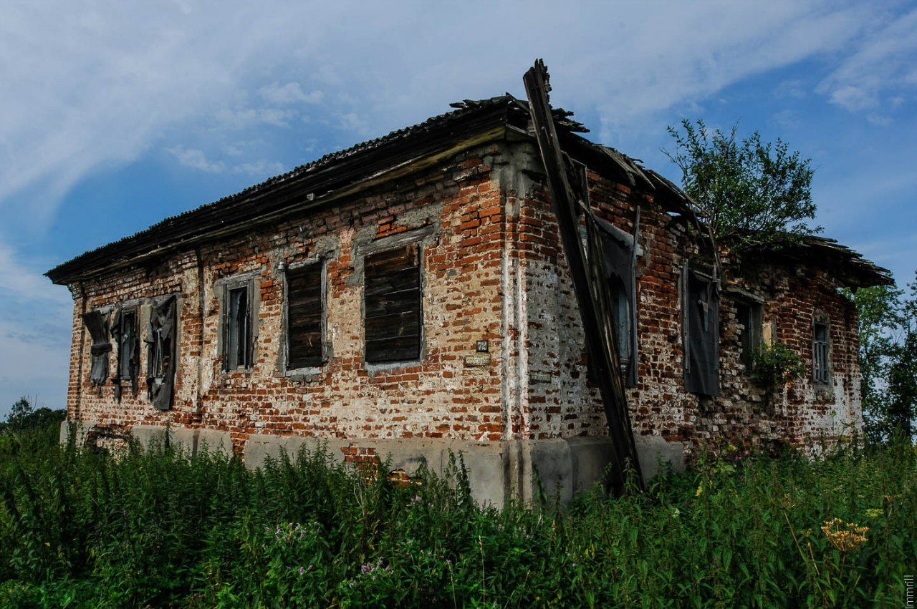
https://yandex.ru/images/search?text=дом%20лапина%20соликамск
Дом Лапина был построен в 1807 году – об этом говорит надпись на фасаде, но по своей планировке дом больше похож на здание предыдущего столетия. Интересно, что во многих комнатах дома в стенах встречаются загадочные ниши. Хозяин дома, Иван Лапин родился в Соликамске в начале 40-х годов 18-го столетия и имел звание «именитого гражданина». Прожил Лапин долго года не дотянув до своего столетия, и был похоронен около Троицкого собора. Скончался в бедности. Дом был продан за долги.
Далее по левую сторону русла реки Усолка находился Соликамский Кремль.
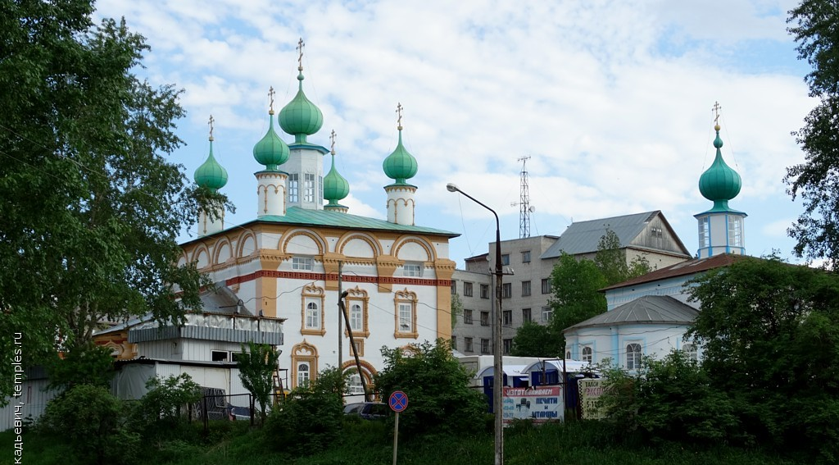
https://yandex.ru/images/search?pos=31&img_url=http%3A%2F%2Ftemples.ru%2Fprivate%2Ff000274%2F274_0149426b.jpg&text=соликамский%20кремль&rpt=simage
Соликамский кремль - был построен в 1537 году. Утраченная крепость XVI века в городе Соликамск. В настоящий момент полностью утрачен. От крепости не осталось ничего, включая земляные валы и рвы.

Последним историко-культурным объектом на нашем водном маршруте, является Свято-Троицкий Мужской монастырь.
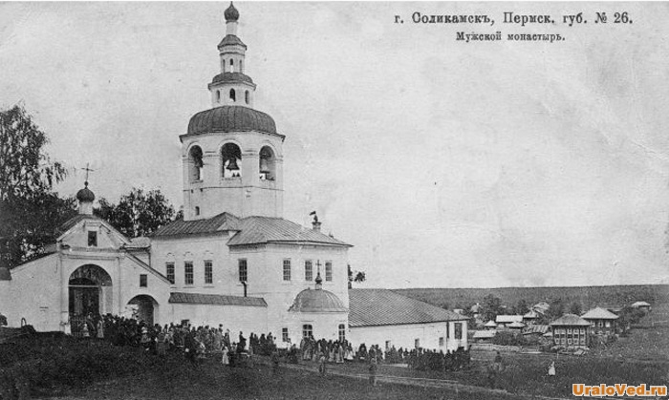
https://yandex.ru/images/search?pos=163&p=4&img_url=https%3A%2F%2Fpastvu.com%2F_p%2Fa%2Fp%2Fi%2Fq%2Fpiq8t6k63r3t81qnj1.jpg&text=свято%20троицкий%20монастырь%20соликамск&rpt=simage
Соликамский Свято-Троицкий мужской монастырь под именем Вознесенского возник около 1589-1591 гг. Основали его посадские люди и уездные крестьяне. Первыми основателями могут считаться Василий Анофриев и Прокопий Моисеев. С 1619 г. в Вознесенском монастыре установлено игуменство. В 1698-1704 гг. деревянная Воздвиженская церковь была заменена на каменную. В 1731-1734 гг. выстроен надвратный храм во имя при. Михаила Малеина с колокольней и с верхним приделом свв. апп. Петра и Павла.
В 1764 г. монастырь выведен за штат как маловотчинный. В 1775 г. в него переведен Пыскорский Спасо-Преображенский монастырь, который в 1793 г. был переведен в г. Пермь. В 1795 г. в г. Соликамск переведен Троицкий монастырь из с. Истобенского Вятской губернии. С этого времени Вознесенская церковь была переименована в Троицкую с приделом Благовещения Пресвятой Богородицы.
Возрождение монастыря началось с октября 1998 года. В этом году реставрационный участок выехал из здания монастыря, а Пермский Свято-Троицко-Стефанов мужской монастырь принял на себя обязательство по обеспечению сохранности его архитектурного ансамбля. Во вновь открытом Соликамском Свято-Троицком мужском монастыре в 1999 году в праздник Богоявления в Благовещенском приделе прошла первая служба. В декабре 2000 года, по благословению Высокопреосвященного Афанасия, Архиепископа Пермского и Соликамского, второй придел монастырского храма получил наименование Феофановского, во имя священномученика Феофана Епископа Соликамского. В настоящее время в монастыре ведутся работы по восстановлению и благоустройству строений и территории.
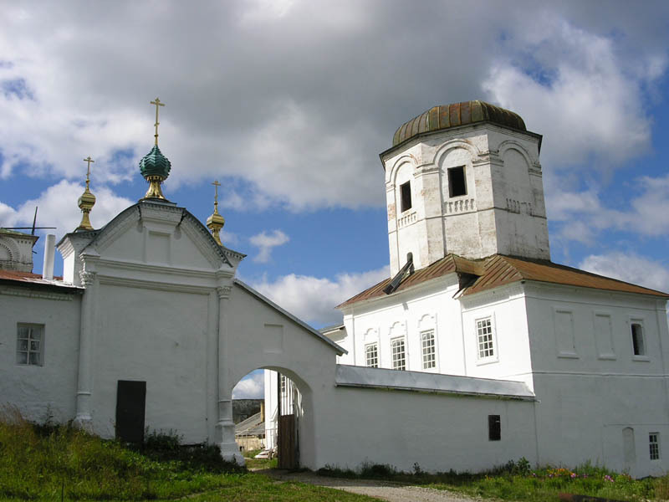

4. Апробация результатов.
В сентябре месяце 2018 года было пройдено туристами, семьями и детьми города Соликамска по некоторой части маршрута от клестовского моста до моста влюблённых.
5. Перспектива маршрута.
1. Будет создан ауди-гида для детей и семей, которые будут пользоваться данным маршрутом.
2. Презентация ауди-гида водного туристического маршрута для туристических фирм, занимающихся внутренним туризмом.
2. Расширение количества участников посещаемых данный маршрут.
6. Литература.

- Баньковский, Л. В. Сад XYIII века: [науч.-попул. набросок] / Л. В. Баньковский. - Соликамск: Соликамский гос. педагогический ин-т, 2010. - 172 с.
- Богданов, М. В. История солеварения Соликамска / М. В. Богданов. - Соликамск: Типограф, 2014. - 272 с.
- Бординских, Г. А. Соликамск: путеводитель по историческим местам / Г. А. Бординских. - Пермь: Астер, 2008. - 186 с.
- Чагин, Г. Н. Города Перми Великой Чердынь и Соликамск / Г. Н. Чагин. - Пермь: Книжный мир, 2003. - 256 с.
- Соликамск: путеводитель / [сост. Г. А. Бординских]. - Пермь: Маматов, 2010. - 96 с.
Интернет источники:
- https://uraloved.ru/goroda-i-sela/permskiy-krai/ludmilinskaya-skvazhina
- http://skm.solkam.ru/o-muzee/публикации/istoriya-solikamska/uznavaemyie-mesta-potseluev-most/
- http://viki813.wixsite.com/kraeved-sol/about

